LIBRERÍA PARA CREAR MAPAS WEB INTERACTIVOS

*LEAFLET*

***Docente: Christian Andrés Arteaga Rojas Msc Geographical Information***

***Science & System (GIS)***

***Nicolas Vargas Gonzalez***

***Anderson Figueroa Loaiza***

***Diego Andres Ramirez Barreto***

***Ejercicio Clase No 4…***

1. Haz una copia del archivo L_EJER1.html y renómbrelo L_EJER5.html.



1. Agregue la capa países, ciudades, departamentos como GeoJson.

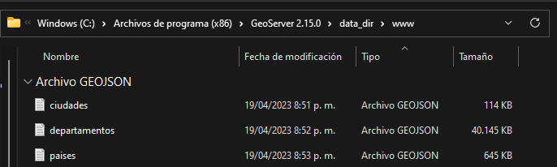

1. Para la capa Países, genere el Estilo desde Leaflet mediante una función.

Los países deben ser simbolizados según su población. Para ello tenga en cuenta el atributo **pop_est**.

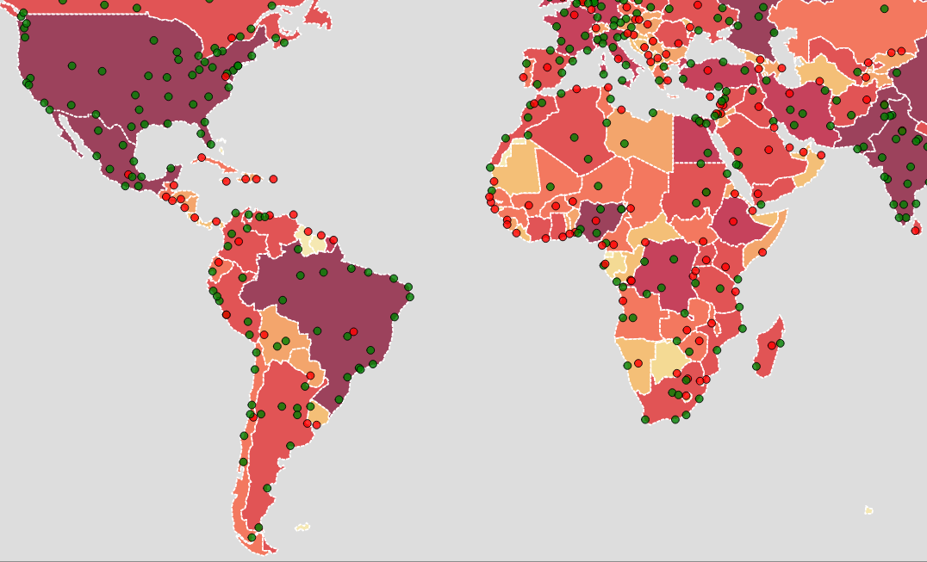

1. Para la capa Ciudades, genere el Estilo desde Leaflet mediante una función.

Las ciuaddes deben ser simbolizados según su estado actual (Capital / No capital). Para ello tenga en cuenta el atributo **capital.**

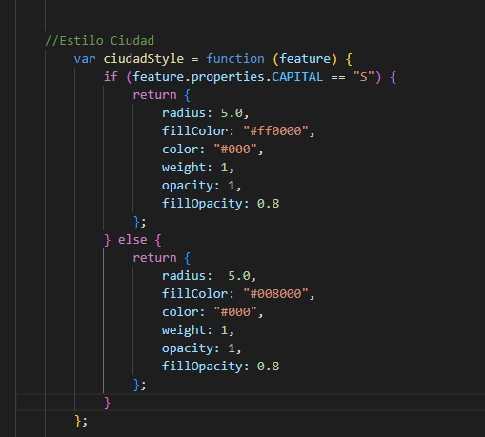

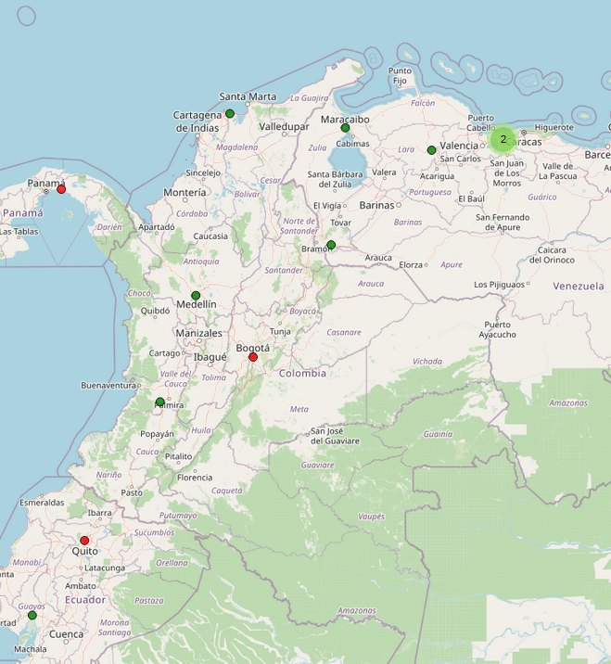

1. Para la capa Departamentos, genere el Estilo desde Leaflet mediante una función.

Los Departamentos deben ser simbolizados según su Área. Genere mínimo 4 clases. Para ello tenga en cuenta el atributo **shape_area**.

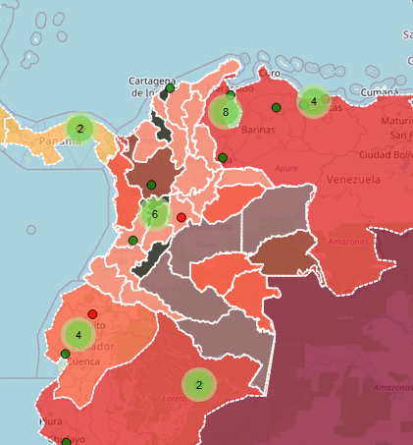

1. Controles: Para el ejercicio debe agregar los siguientes controles.
   * **Cluster**: Este control permite agrupar las capas tipo punto y despliega información a medida que el usuario navega sobre el visor. Debe ser aplicado a la capa ciudades. <https://github.com/Leaflet/Leaflet.markercluster>

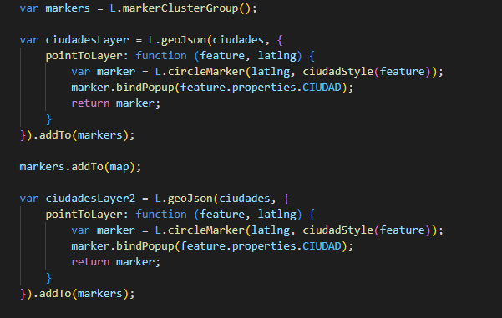

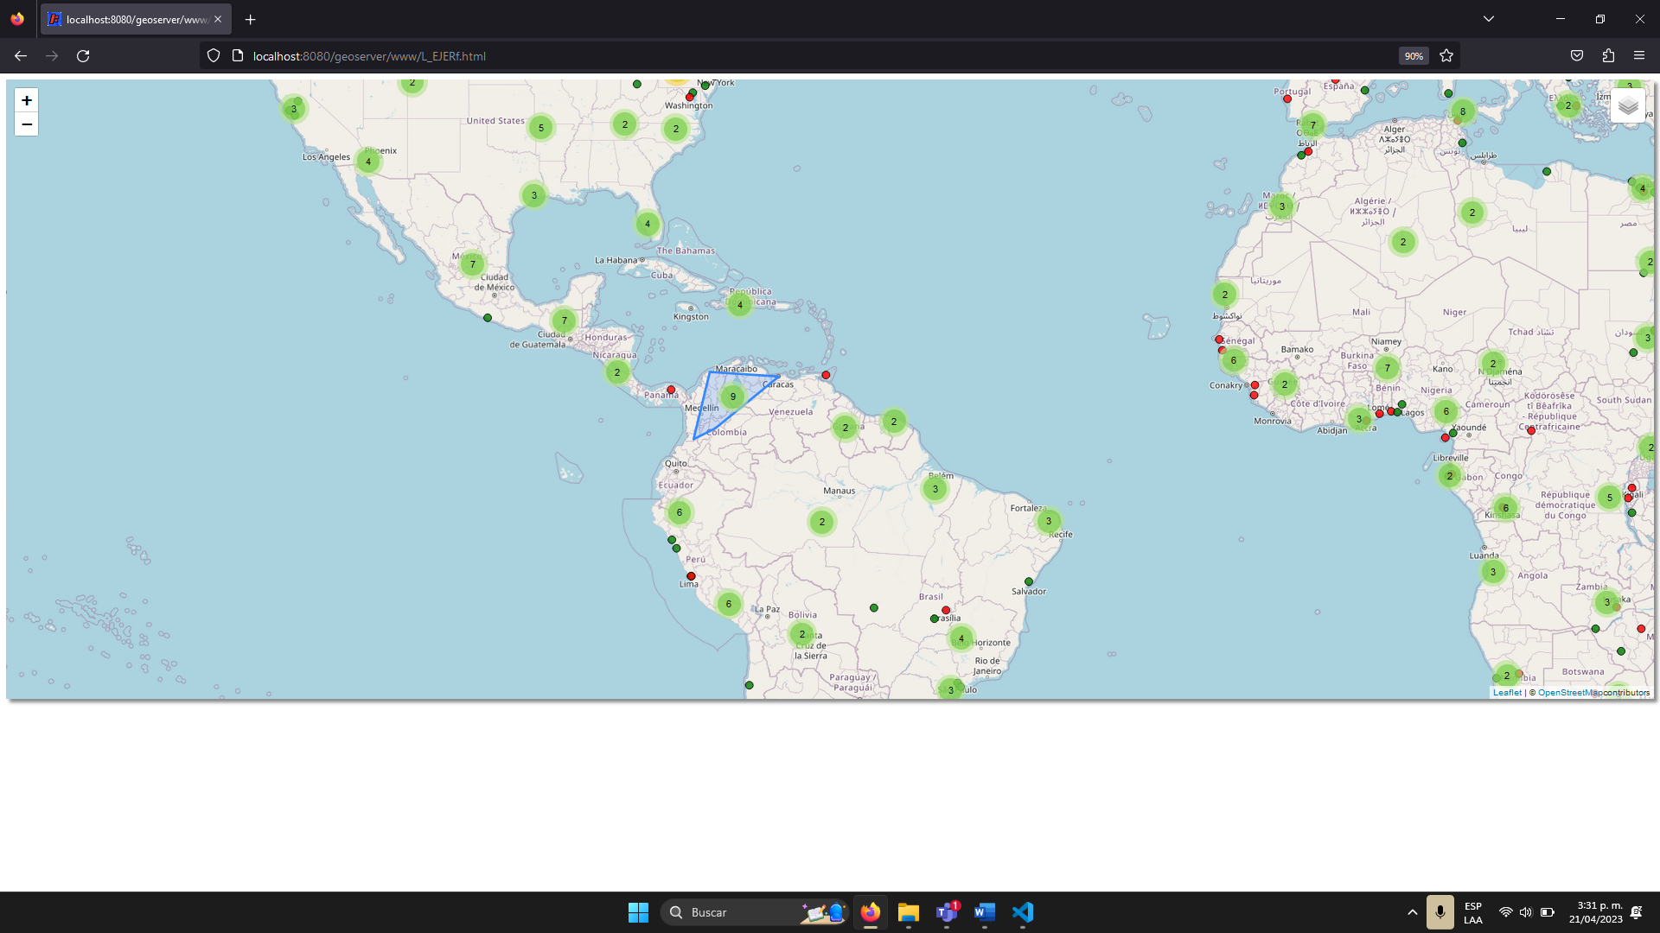

* + **Control de capas**: Este control permite interactuar con cada capa existente en el visor. El control de capas debe permitir activar o desactivad las capas Cuidades, Departamentos, y países. El control debe agrupar la información en paneles. Para ello puede visualizar el ejemplo en el siguiente link. <http://davicustodio.github.io/Leaflet.StyledLayerControl/examples/example1.html> [**Leaflet.StyledLayerControl**](https://github.com/davicustodio/Leaflet.StyledLayerControl)

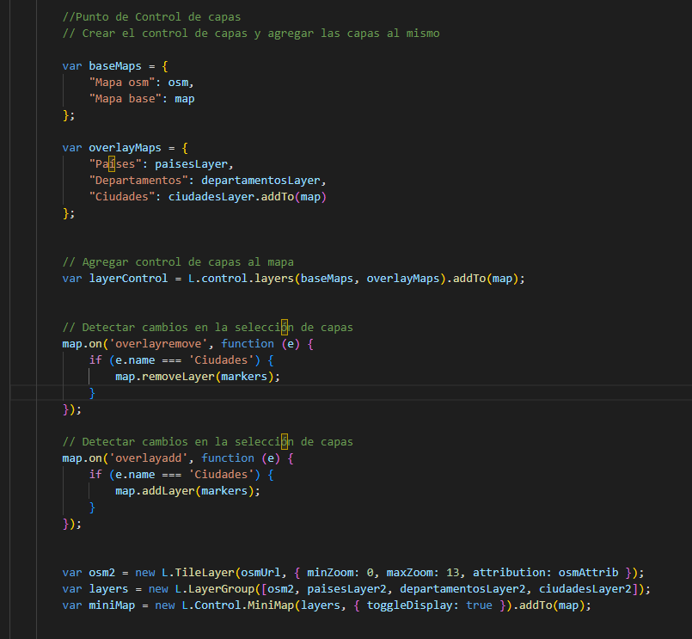

* + mini mapa :

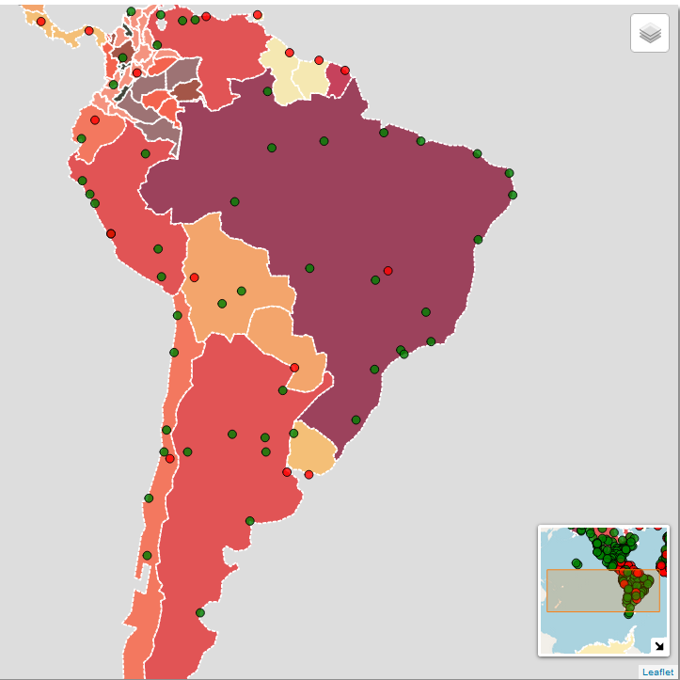

1. Como resultado dl ejercicio, deberá enviar el link respectivo de GitHub y el archivo html generado